Екатерина ПОНОМАРЁВА
katia-adolf1@mail.ru

Уставший Ангел

Пьеса
(со стихами для речитатива)

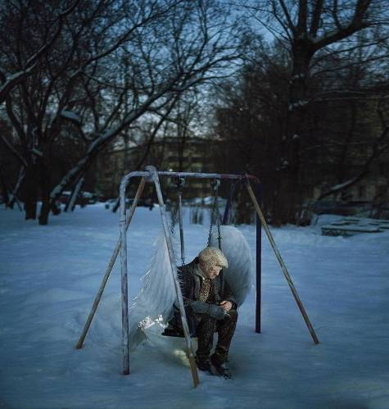

Автор фотоиллюстраций Владимир Репин

Автор идеи и куратор Соловьёва Вера Андреевна

Автор:
И даже Ангелы, бывает, устают...
Людей совсем непросто осчастливить.
Им шанс дают на счастье – не берут.
Скажите, как же тут не обессилить?
Не верят люди в вечную любовь,
а верят звону серебра и злата...
Но Ангелы внушают вновь и вновь
им, смертным, что жить надо не богато,
а радостно. Не закрывать себя
от чувственных, волнующих желаний.
Но те не слышат Ангелов. А зря.
Ведь нет на свете худших наказаний
чем те, что добровольно создают,
придумывают для чего-то люди.
И даже Ангелы порою устают.
Но кто за это Ангелов осудит…
Картина первая
Много веков минуло с тех пор, как Светлый Ангел стал помогать людям. Одно столетие приходило на смену другому. Менялись одежды, привычки и взгляды людей. Но что было самым непостижимым и страшным, менялись желания. И эти изменения очень печалили Ангела. Такую всепоглощающую грусть и безнадежность он чувствовал впервые.
Ангел:
- Что со мной происходит? Почему я ощущаю себя таким уставшим и опустошенным? Наверное, я утратил свой дар и не могу больше делать людей счастливыми.
Какой-то шорох заставляет печального Ангела обернуться:
- Тёмный Ангел? Зачем ты здесь?
Тёмный с сочувствием смотрит на Светлого:
- Неспокойно мне что-то стало. Дай, думаю, навещу своего старого знакомого.
Светлый:
- Летел бы ты обратно. Тут, на земле и так всё с ног на голову... И без твоих козней люди перестали верить во что-то хорошее. Наверное, я дар свой потерял.
И не могу кого-то сделать лучше...
Я обессилел... Я измучился... Устал.
Не разогнать коварных мыслей тучи
мне из рассудков и сердец людских.
Не подарить им проблески надежды.
Брожу холодной тенью между них,
пытаясь мысли усмирить мятежные.
Тёмный:
- Твоя правда. Какой-то ты заледенелый стал. Даже крылья уже не белоснежные, а серые. А знаешь, ведь серый цвет, это цвет тоски.
- Видать пришла пора на небеса
тебе, мой недруг вечный, возвращаться.
Я ж предпочту, пока что здесь остаться.
И в жизни смертных поменяет полоса
оттенок с серого на черный. Раз не ценят
твои заботы, преподам урок!
И от моих стараний будет прок,
поверь! Им ведь соломки не постелют
туда, где упадут. Да и не раз!
Зачем же помогать неблагодарным,
бесчувственным, неискренним, бездарным,
живущим бестолково, напоказ?
Светлый:
- Нет, так нельзя! Я не могу просто улететь и оставить людей. Тем более, в такой неподходящей компании.
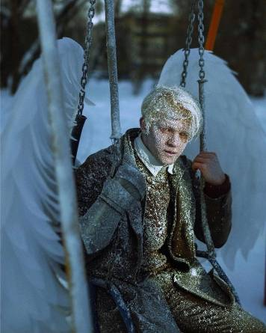
Тёмный:
-Это моя- то компания неподходящая? Люди неблагодарны, эгоистичны и лживы по своей природе. Ответь мне, только без утайки, о чём они чаще всего просят небеса? О Счастье? О Любви? О Чуде?
Светлый (опуская глаза):
- Они просят о материальном; стать богатыми, знаменитыми, успешными... Но ведь если нет Любви, зачем им тогда богатства?! Я не понимаю...
Крылья Светлого Ангела приобретали всё более серый цвет. А сам он словно покрывался тонким слоем ледяного инея.

Тёмный:
- Смирись. Ты сделал для смертных всё, что было в твоих силах. Останешься на земле и им не поможешь, и сам погибнешь! Закончилось Царство Света. Теперь очередь Царства Тьмы властвовать на земле.
Светлый:
- Возможно, ты и прав. Людям не нужны больше ни искренность, ни сострадание, ни надежда, ни любовь... Но прошу тебя, дай мне и им последний шанс! Всего один день! Если кто-нибудь за это время попросит небеса о счастье и любви, я останусь на земле!
Тёмный:
- Я согласен! Но только с одним условием: Ты не станешь помогать в исполнении этой просьбы, а я не стану чинить препятствия. Пусть Судьба сама всё расставит по своим местам.
Светлый:
- Договорились! Будем, не вмешиваясь, просто наблюдать за происходящим.
Автор:
Один всего лишь только день
Решит – Землей кто станет править.
И смертные кого же славить
впредь будут? Сумрачную тень
иль Яркий свет? Итог неясен.
И ждут два Ангела, когда
срок истечет. Но как ужасен
он будет, если навсегда
покинет землю Ангел Светлый,
уставший от людских невзгод.
Никто им в помощь не придёт;
Страшись сил тёмных, всякий смертный!

Картина вторая
Не единожды сравнивала Она себя с булгаковской Маргаритой. Вроде бы дом - полная чаша. На нехватку финансов тоже грех жаловаться. Конечно, отсутствие в жизни любимого мужчины угнетало, но как частенько подшучивали подружки: - Какие твои годы! Прискачет еще принц на белом коне! Но ей что-то плохо верилось в такое чудо. И она скорее для собственного успокоения, уже не надеясь на исполнение мечты, повторяла:
- Всё будет хорошо! Я верю... Верю... Чем я недовольна? Внешностью Бог не обделил. Со здоровьем – всё замечательно. Живу вполне успешной и стабильной жизнью. Многие так живут. И ничего, не жалуются. А то, что о любви мечтаю, так это не страшно. Не все же мечты должны исполнятся.
- Зачем же детские наивные мечты
меня терзают, не дают покоя?
Поладить не могу сама с собою...
И дни мои печальны и пусты.
Работа, дом, подруги – всё – не то,
что может пустоту души заполнить.
Была ли счастлива? Я не могу припомнить...
Ведь счастья мне и не дарил никто.
Женщина подошла к распахнутому окну, подняла глаза к небесам и взмолилась:
- Прошу Вас, Ангелы Небесные, даруйте мне возможность почувствовать, что значит быть счастливой. Ниспошлите мне любовь!
До слуха Тёмного и Светлого Ангелов донеслась мольба этой одинокой души.
Светлый:
- Я нужен, нужен! Землю покидать
знать не пришла пора. И тёмным силам
не править этим, пусть и грешным, миром!
Как прежде стану людям помогать!

Тёмный:
- Не понимаю, отчего ты так
ликуешь? Эта женщина, конечно,
просила о любви. Но так беспечно
о ней просила. В том недобрый знак
я вижу. Небеса услышат
её мольбы и к ней придёт любовь...
Но не взаимная. И станет она вновь
несчастной. Решено так свыше.
Светлый:
- Скажи, ведь это дело твоих рук?
Ты договор со мной решил нарушить?
Внезапно, вдруг меня обезоружить
придумал план, мой ненавистный друг?

Тёмный Ангел с недоумением смотрит на Светлого.

- Я и не думал договор наш нарушать.
Ведь мы решили наблюдать и только.
Всё просто. Ты обычно помогать
пытаешься им. Пусть совсем легонько
и мягко корректируешь слова,
что люди к поднебесью посылают.
И исполняется всё, как они желают,
но ты ведь правишь те желания сперва?

Картина третья
Прошел год с тех самых пор, когда одинокая женщина просила небеса послать ей счастье и любовь. Светлый и Тёмный Ангелы решили навестить свою подопечную и посмотреть, как сложилась её жизнь.
Женщина:
- Судьбу я не посмею упрекнуть
в том, что была ко мне несправедлива.
Мечтала стать счастливой, хоть чуть-чуть,
и о любви тайком мечтала сиротливо.
Мои молитвы услыхали небеса.
Принц долгожданный в жизнь мою ворвался.
Поверила наивно в чудеса...
Да только принц совсем не принцем оказался.
Его люблю... Но равнодушен он
к моей любви. И до меня нет дела
тому, с кем жизнь прожить хотела.
Нет счастья... Это только сон.
Волшебный сон, что сбудется едва ли.
О небеса, за что меня Вы покарали?

Светлый Ангел:
- Она страдает! Право, не могу
так равнодушно наблюдать за этим.
Ведь я за боль её души в ответе;
от бед от будущих её уберегу.

Тёмный:
- Ты знаешь, я тебе не говорил,
но раньше, как и ты, был белокрылым.
Случилось так, что я всем сердцем полюбил
земную женщину. Но для неё постылым
стал вскорости. За грешную любовь
из Светлого я в Тёмного развенчан.
Но каждый раз вскипает в жилах кровь
когда смотрю, как лжив и как изменчив
тот недостойный, кому небеса
любовь послали, словно дар прекрасный...
Пусть эта женщина поверит снова в чудеса!
И в чувства, что даны ей не напрасно.

Светлый:
-Тогда поспешим к ней скорее! Она и так слишком долго ждёт чуда!
Светлый и Тёмный Ангелы направляются в квартиру женщины. Она без удивления встречает их. Женщина так измучена, что уже ничего не может вывести её из этого болезненного оцепенения.

Женщина:
- Я больше ничего не попрошу
ни у Судьбы, ни у небес. Довольно!
Да и о чём просить, когда так больно
любить! Позвольте только я спрошу,
зачем мы глупые о ней мечтаем
и просим дать любовь нам? А затем
наивно верим в счастье хоть и знаем,
что счастье соткано из фальши и измен.

Тёмный:
- Пожалуйста, послушай меня внимательно. Так устроен мир, что Ангелы и люди не могут быть вместе. Я это знаю не понаслышке. Если такое всё же случается, одному всегда бывает очень плохо.
Женщина:
- Я не понимаю, о чем ты говоришь! Мой любимый не является Ангелом, а я и подавно. Но мне так плохо...
В разговор вмешивается Светлый Ангел:
- Это моя вина. Когда ты просила небеса о счастье и любви, я не мог подсказать тебе какие слова правильно говорить, чтобы всё вышло так, как ты и мечтала. Ты просила о любви, но забыла добавить - взаимной!
Женщина:
- С этим я могу согласиться. Но причем тут Ангелы?
Тёмный:
- Моей вины тут даже больше, чем вины Светлого Ангела. Это я предложил не вмешиваться в судьбы людей. И как видно зря. Вы без помощи даже попросить толком не умеете. Но не об этом речь... У тебя чистая и светлая душа, а у твоего мужчины - черная.
Светлый:
- И пока мы с Тёмным Ангелом старались не нарушать наш договор и не участвовать в жизни смертных, твоя душа поневоле сжалилась над заблудшей душой твоего мужчины и ты стала его Ангелом. Любящим, направляющим и всепрощающим.
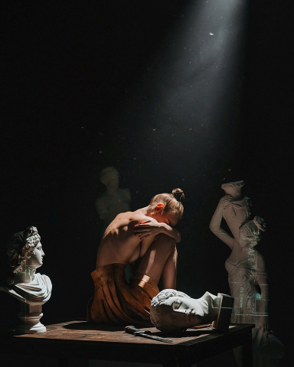
Тёмный:
-Когда один принимает на себя боль, обиды, слёзы и огорчения другого, полностью растворяя себя в нём, но ничего не получая взамен - он становится Ангелом. А я тебе уже говорил, что Ангелы и люди не могут быть вместе. Иначе один будет всегда несчастлив.
Женщина:
- Но я не хочу быть Ангелом! Пожалуйста, помогите мне!
Ангелы переглядываются.
Темный Светлому:
- Ты уверен, что на самом деле готов сделать это ради неё, смертной? Подумай, ты же никогда не сможешь познать счастья.
Светлый:
- Да. Я так решил. Устал я быть Ангелом. Устал пытаться помочь всем людям. Да и плохо это стало у меня получаться. Уж лучше я помогу ей одной, но буду точно знать, что моя помощь действительно принесёт ей радость. А на землю пошлют другого Светлого Ангела! И пройдет не одно столетие, пока он тоже почувствует себя уставшим.
Тёмный, обращаясь к женщине:
- Поверь, теперь у тебя точно всё сложится хорошо! Ты больше не будешь Ангелом для своего мужчины. Тебя ждет совсем другая, счастливая судьба.
Ангелы уходят.
Светлый:
- Пришло время нам проститься. Как только закончится моя земная жизнь, я вновь обрету крылья... Только они будут не белоснежные, а черные, как у тебя.
Светлый Ангел протягивает свои крылья Тёмному и возвращается уже бескрылый обратно в квартиру к женщине.
Картина четвёртая
Через некоторое время после вышеописанных событий. Новый Светлый Ангел, присланный на землю вместо прежнего, подходит к окнам дома, где живёт женщина. Из окон льётся теплый мягкий свет, и доносятся счастливые голоса.
- Он, мой предшественник, очень мудр, но всё же одну истину так и не познал: добро, сделанное бескорыстно и во благо, не может быть не вознаграждено! Ангелы не живут с людьми... А если такое случается, то один всегда несчастлив... Это закон вселенной. Но иногда всё же бывают исключения. Небеса связывают взаимной любовью две чистые души. И совершенно неважно, что одна из них принадлежит бывшему Ангелу. А когда закончится его счастливая земная жизнь, он снова обретёт крылья. И эти крылья будут белоснежными!
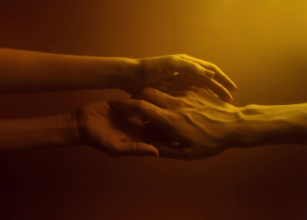
Любовь взаимная - то дар великий свыше!
Но этот дар не всем дано принять.
Лишь тем, кто не рассудка голос слышит,
а сердца! И готов Судьбу менять
ради любви, что осветила душу,
ради того, чтоб жизни смысл найти!
Готов кто свой привычный мир разрушить,
чтоб в новом мире счастье обрести!
